 

# DEPARTAMENTO DE TECNOLOGÍAS

DE LA INFORMACIÓN Y LAS COMUNICACIONES

Grado de *Ingeniería en Sistemas de Telecomunicación*

Grado de *Ingeniería Telemática*

*TEORÍA DE LA COMUNICACIÓN*

PRÁCTICA 0: **INTRODUCCIÓN A SIMULINK**

**ENTREGABLE DEL ALUMNO**

## (Curso 2015/2016)

ALUMNO: ALUMNO:

### 4.- PRÁCTICA EN EL LABORATORIO

5.- Represente con el osciloscopio una señal sinusoidal de 5 voltios de amplitud

y una frecuencia de 10 rad/s, es decir, identifique el periodo de ésta. **(0,5 puntos)**

5sen(2 10 t)

2

Observe la señal e

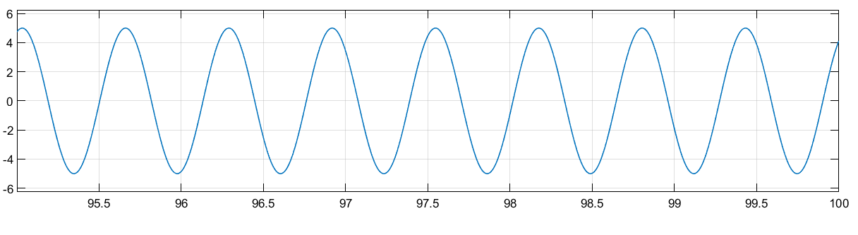

Usamos la herramienta peak finder para hacer los cálculos -> (98.8-96.92)/3=0.626

6.- Repita el punto anterior para una señal cuadrada y una señal en diente de sierra de 5 voltios y de frecuencia de 10 rad/s. **(0,5 puntos)**

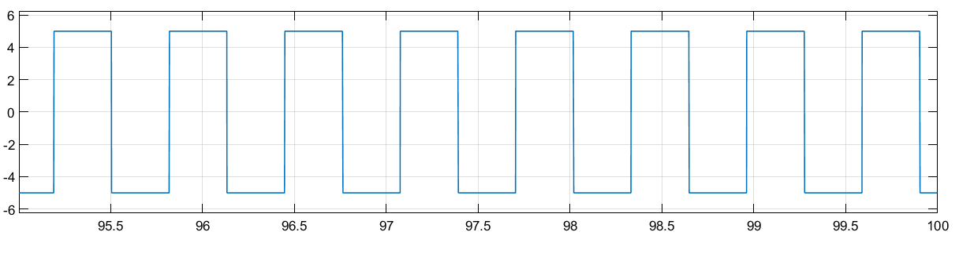

95.819-95.191=0.628

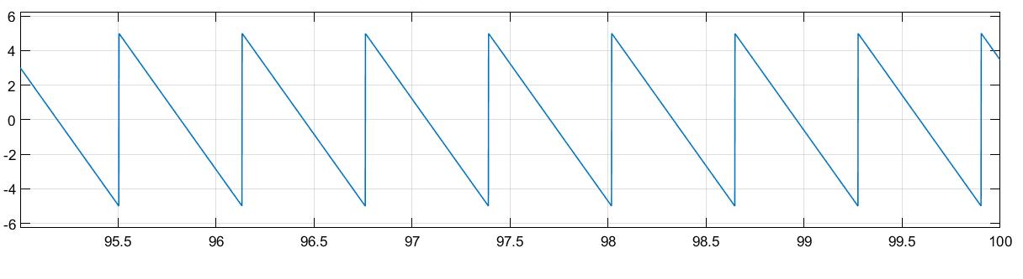

98.018-96.133=0.6283

7.- Monte un circuito que sume una señal constante de 5 voltios con una señal sinusoidal de 2 voltios de amplitud y 10 rad/s y con otra de 3 voltios de amplitud y 1 rad/s. Escriba la expresión matemática de esta señal. **(0,5 puntos)**

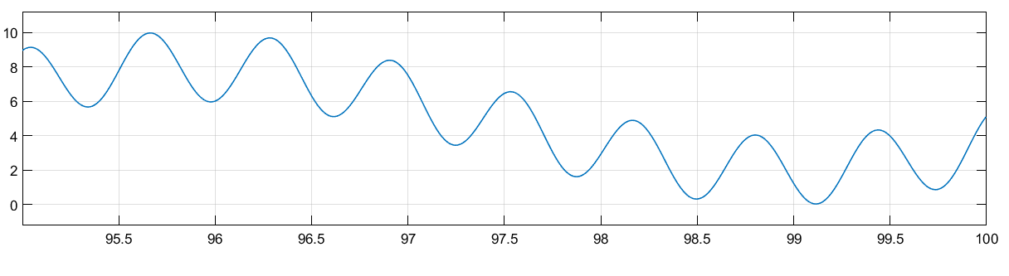

8.- Repita el apartado anterior con una señal cuadrada y con una señal en diente de sierra. **(0,5 puntos)**

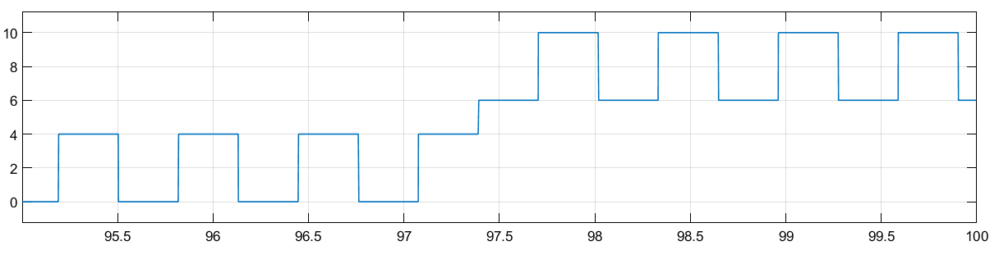

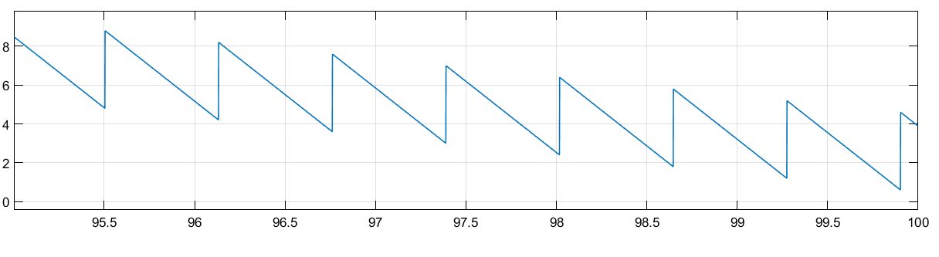

9.- Monte un circuito que amplifique una señal sinusoidal de 6 voltios de amplitud y 10 rad/s, obteniendo una señal sinusoidal de la misma frecuencia y de 12 voltios de amplitud. Represente el resultado en un osciloscopio. **(0,5 puntos)**



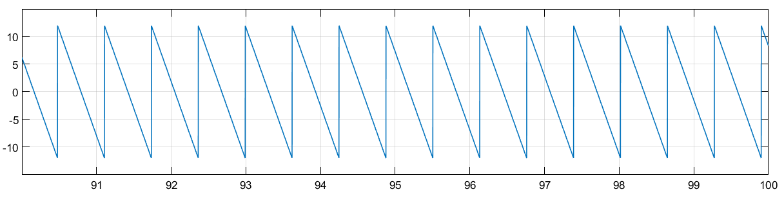

10.- Monte un circuito que sume una señal constante de -10 voltios a una sinusoidal de 5 voltios de amplitud y 10 rad/s. Represente el resultado en un osciloscopio. Escriba la expresión matemática de esta señal. **(0,5 puntos)**

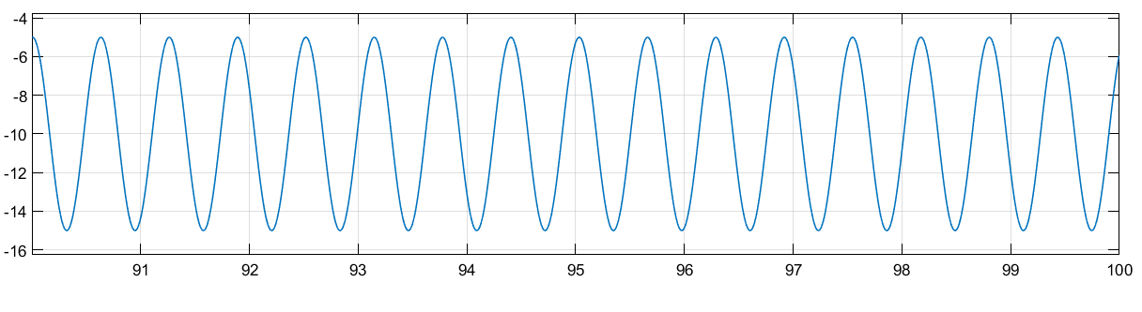

-10+sen(10t)

11.- Repita el apartado anterior para una señal constante de 7 voltios. **(0,5 puntos)**

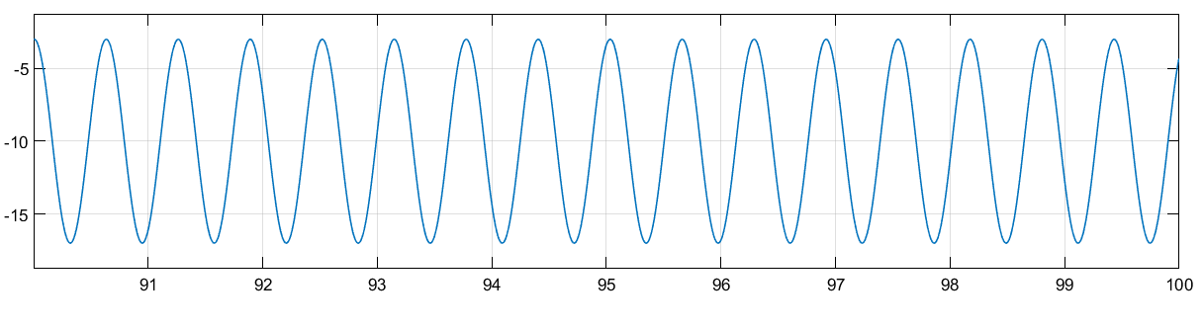

-10+sen(10t)

12.- Represente entre 4 y 6 segundos en un Osciloscopio una señal escalón de valores de tensión -10 voltios antes de 5 segundos y 7 voltios después de 5 segundos. Para representar la señal entre 4 y 6 segundos elija como tiempo inicial de la simulación 4 y como tiempo final 6. **(0,75 puntos)**

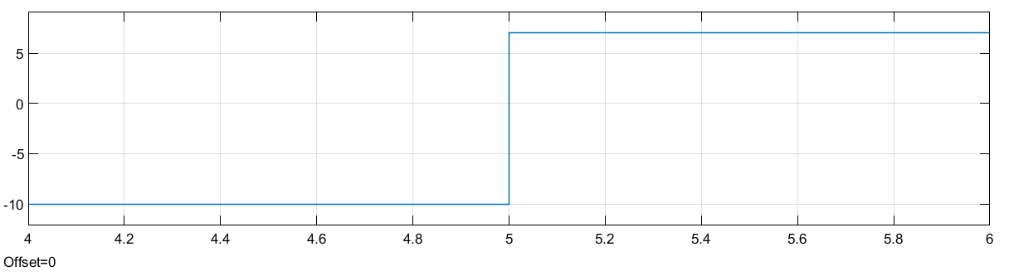

13.- Sume una señal sinusoidal de 5 voltios de amplitud y 10 rad/s a la señal escalón del apartado anterior y represente entre 4 y 6 segundos el resultado en un osciloscopio. **(0,75 puntos)**

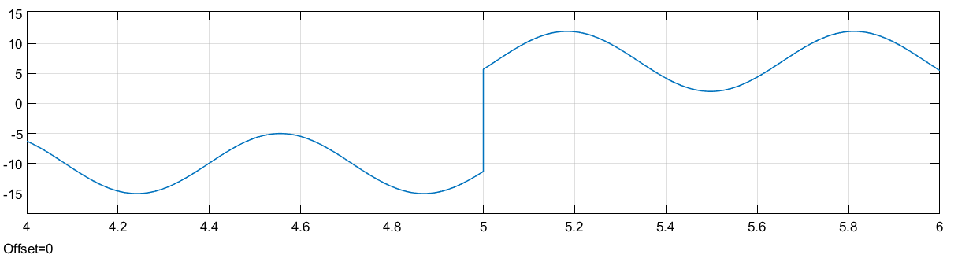

14.- Repita el apartado anterior con una señal cuadrada. **(0,5 puntos)**

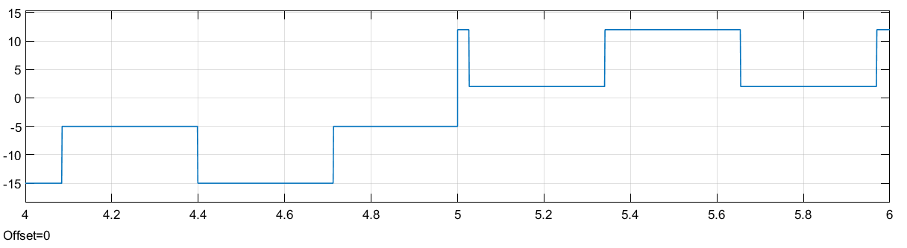

15.- Represente en un osciloscopio un coseno de amplitud 5 y frecuencia 10

rad/s entre 0 y 1 segundo, es decir, la señal

5 cos(2 10 t) .**(0,75 puntos)**

2

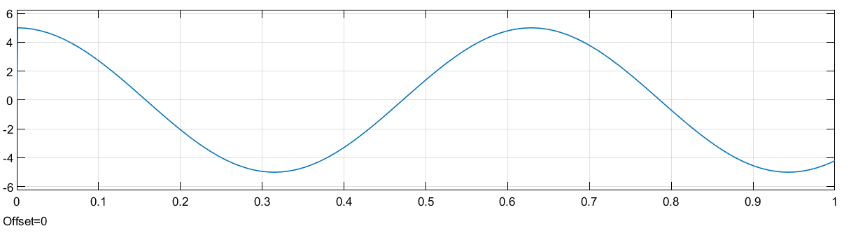

Derivada de 0.5sen(10t)

16.- Represente en un osciloscopio entre 0 y 1 segundo la señal

− 5 cos(2 10 t) . **(0,5 puntos)**

2

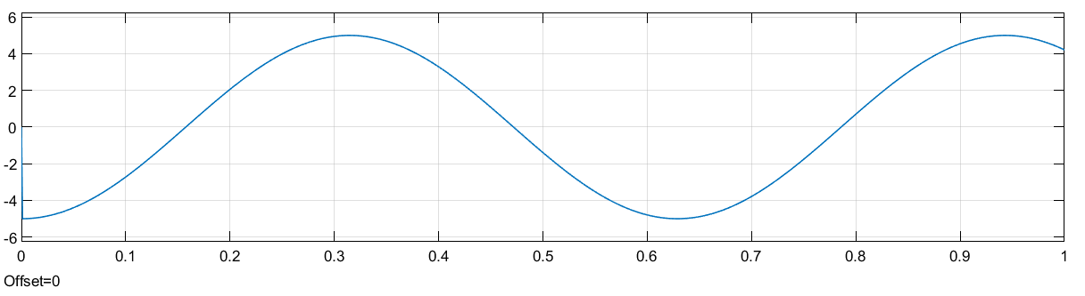

Derivada de -0.5sen(10t)

### 4.3.- Visualización en el dominio de la frecuencia.

1.- Conecte un generador de señales al analizador.

2.- Elija una señal sinusoidal de amplitud 5 voltios y de frecuencia 10 rad/s.

3.- Elija un tiempo de simulación de 0 a 100 segundos y un *Max step size* de 0.001.

4.- Simule y observe el resultado en la ventana Analizador. En ella, se representan tres gráficas: la primera, representa la señal a la entrada del analizador en función del tiempo, la segunda el módulo de la densidad espectral de potencia de la señal de entrada y la tercera, la fase de la densidad espectral de potencia de la señal de entrada.

¿Cuál es la expresión matemática de la densidad espectral de potencia de la señal sinusoidal de amplitud 5 voltios y de frecuencia 10 rad/s? **(0,5 puntos)**

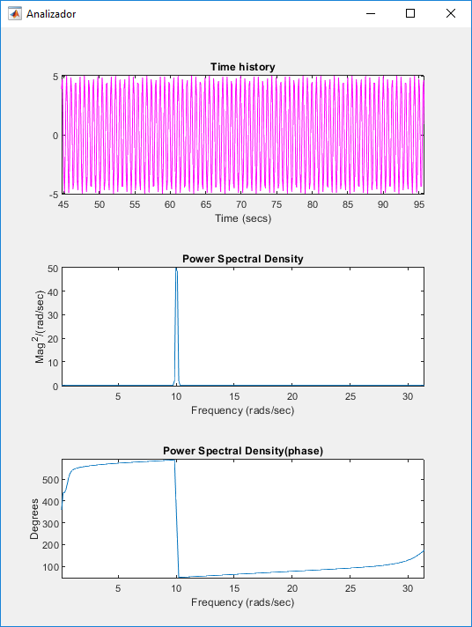

5.- Varíe la frecuencia de la señal de generador a 1 rad/s y observe las gráficas representadas en la ventana del Analizador. ¿Qué diferencias observa? **(0,5 puntos)**

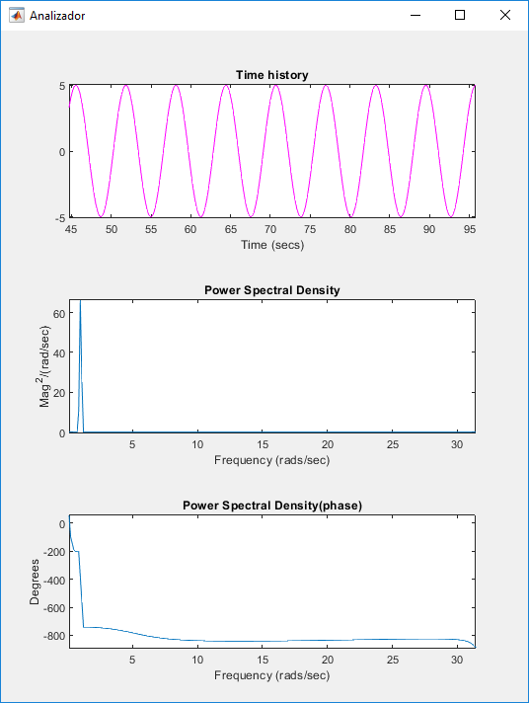

Los valores cambian a la frecuencia nueva y la densidad aumenta un poco

6.- Vuelva a repetir los apartados anteriores con una señal cuadrada. **(0,5 puntos)**

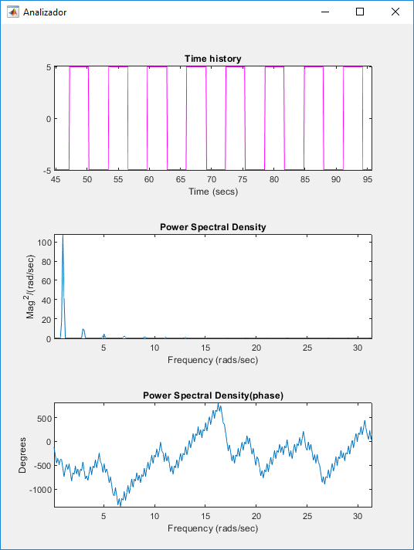

### 4.4.- REPRESENTACIÓN DE DIFERENTES SEÑALES

Monte el circuito correspondiente y represente en el **dominio del tiempo**

entre 0 y 1 las siguientes señales:

1.-

2sen(2 10 t)  5sen(2 10 t)

### (0,25 puntos)

2 2



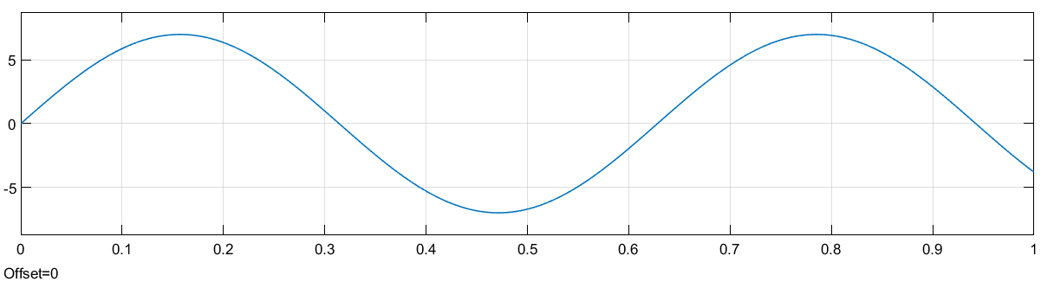

2.- 10  2sen(2 10 t) **(0,25 puntos)**

2

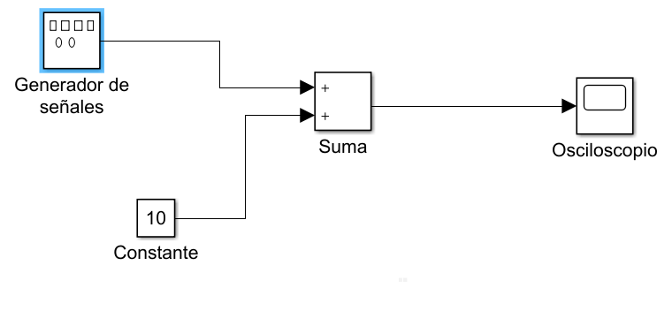

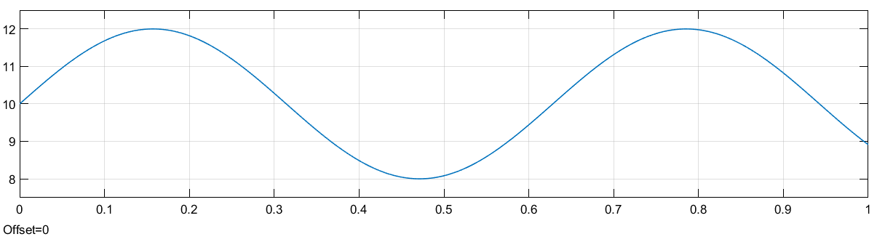

3.- 10  2 cos(2 10 t)

2

### (0,25 puntos)



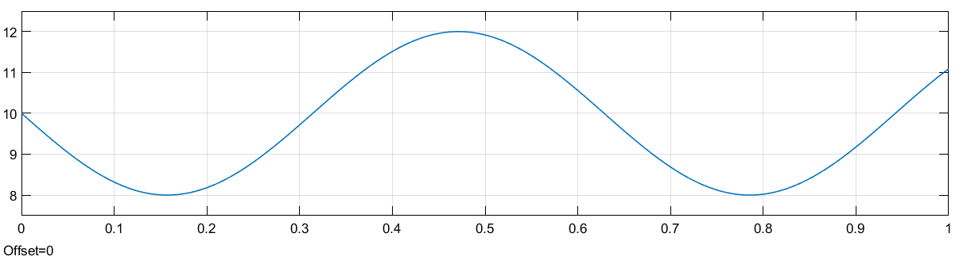

4.- 1  0.5sen(2 1 t)   10sen(2 10 t) **(0,25 puntos)**





 2  2



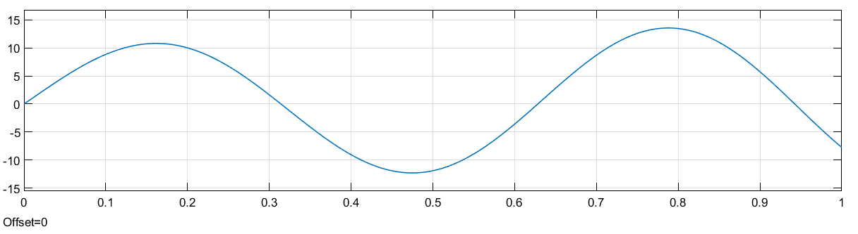

4.- sen2 (2 1 0 t) y

2

cos(2 20 t)

1  2 . **(0,25 puntos)**

2 2





Generador de señales amplitud: -0.05, f: 20 rad/s

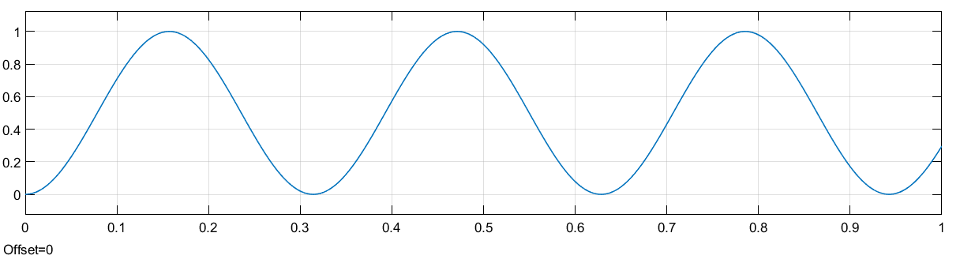

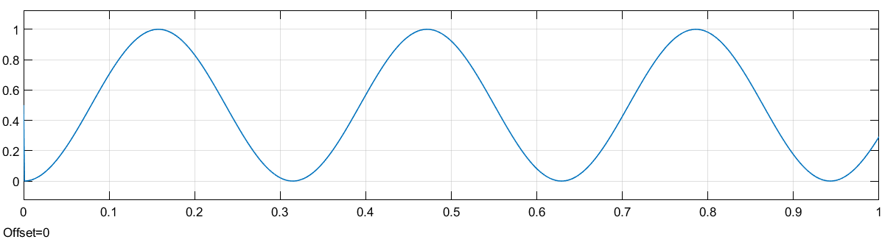

¿Coinciden las dos representaciones? **(0,5 puntos)**

Como se puede observer las 2 señales son idénticas